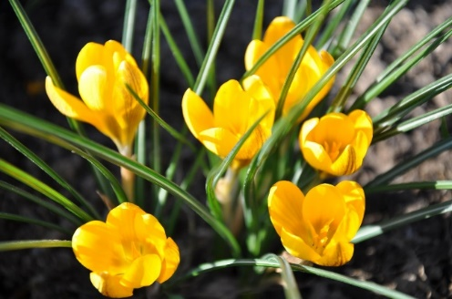
AKTIVITETER OCH MÖTEN UNDER VÅREN 2026
Våra medlemsmöten hålls i Broängskyrkan sista torsdagen i månaden kl. 14:30. Information om våra möten kommer att finnas under ”det händer i veckan” i Nkp. eller på vår hemsida.
29 jan. Carina Swahn informerar om RGM-terapi
26 feb. Årsmöte och underhållning av Erlandsson ifrån Degerfors
26 mars. Seniorshop med Anna-Lena Gunnarsson
23 april. Besök av Senior Net
28 maj. Våravslutning med ”Vårtallrik” och underhållning av Rune Blidh
Aktiviteter och arrangemang
Trivselträffar av olika slag: Måndag, tisdag och torsdag Kontakta exp. för vidare information.
Gökotta någon gång i maj, datum kommer senare.
Boule en dag i veckan, tid och plats beroende på årstid.
Planerade resor!
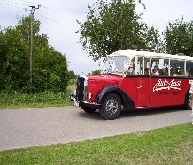
Information av vår reseledare på våra möten eller på exp.
Expeditionen på Stationsgatan 4 B är öppen varje torsdag mellan 10:00 – 12:00. Ej juni – augusti eller helgdag. Tel 820 31 eller ordf. 070- 651 26 79
Postadress är Stationsgatan 4 B, 681 30 Kristinehamn.
E-post: kristinehamn.avd14@skpf.se
Välkomna att deltaga i våra aktiviteter och möten och besök oss gärna på exp.
Anneli Eriksson/ordf. 
P.S. Reservation för ändringar av orsaker som vi ej kan råda över. D.S.

